DÖRTGENSEL BÖLGELERDE İLGİNÇ BİR BENZERLİK

TEOREM:
Herhangi bir ABCD dörtgeninde, dörtgenin her bir köşesinden, dörtgenin o köşesinin karşısında bulunan köşegenine veya bu köşegenin uzantısına çizilen dikmelerin köşegenle kesiştiği noktaların belirttiği dörtgen (aşağıdaki şekilde MLJK dörtgeni) ABCD dörtgeninin benzeridir.
Benzerlik oranları ise bir köşeden (D köşesi) karşısındaki köşegene çizilen dikmenin bu köşegeni kestiği nokta (örneğin şekildeki M noktası) ile köşegenlerin kesişim noktasının (E noktası) arasındaki mesafenin, o köşeden (D köşesi) köşegenlerin kesişim noktası arasındaki mesafeye oranıdır. Örneğin, şekle göre |ME| / |DE| oranı benzerlik oranını verir.
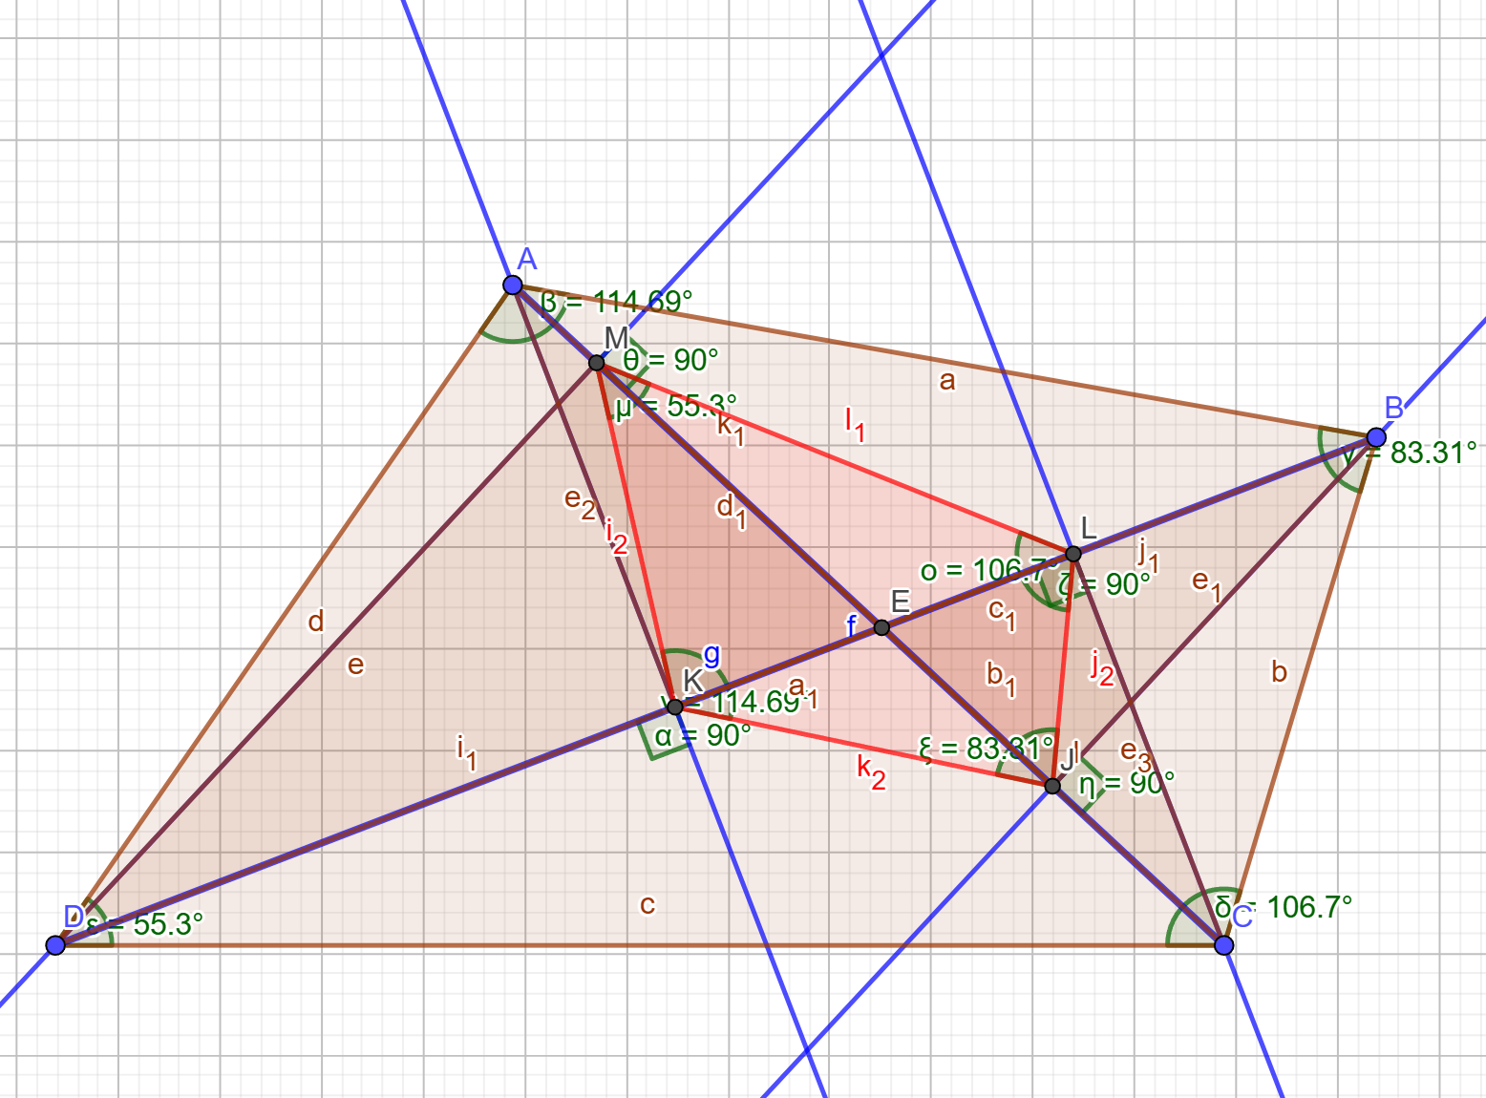
DM ⟂ AC
AK ⟂ DB
BJ ⟂ AC
CL ⟂ DB
Yukarıdaki şekle göre, ML kenarı ile DC kenarı; KJ kenarı ile AB kenarı; MK kenarı ile AD kenarı; ve LJ kenarı ile BC kenarı benzerdir.
Dikkat edilirse ABCD dörtgeninin köşegenleri olan AC ile BD doğru parçalarının her birinin bir kısımları, MLJK dörtgeninin MJ ile KL köşegenlerini oluşturduğu fark edilir. ABCD dörtgeninde ADC açısının yani şekle göre 55,3°lik açının karşısında bulunan AC köşegeni ile; MLJK dörtgeninin benzer köşesi olan 55,3°lik KML açısının karşısında bulunan KL köşegeni de benzer köşegenleri oluşturmalıdır. Ayrıca her iki dörtgende de köşegenlerin kesişim noktası ortak noktaları olan E noktasıdır. Bu da dikkate alınırsa, MLJK dörtgeninin MJ köşegeninin E kesişim noktasına kadar kısmı olan ME doğru parçası benzerlik yönünden ABCD dörtgeninin DB köşegeninin DE kısmına denk geleceği anlaşılır.
Aynı şekilde diğer köşegenleri de benzerlik yönünden eşleştirirsek benzerlik oranı,
|ME| / |DE| = |EL| / |EC|= |EJ| / |EB|= |KE| / |EA| eşitlikleriyle ortaya çıkacaktır.
Yukarıda bahsedilen DM ⟂ AC, AK ⟂ DB, BJ ⟂ AC, CL ⟂ DB diklikleri göz önüne alındığında, MDE üçgeni ile BJE üçgeni arasında kelebek benzerliği olduğu fark edilecektir. Bu benzerlikten,
ME / EJ oranı ile DE / EB oranının eşitliği görülecektir.
ME / EJ = DE / EB
Aynı zamanda AKE üçgeni ile CLE üçgeni arasında da kelebek benzerli söz konusudur. Bu benzerlikten de KE / EL oranı ile AE / EC oranının eşitliği de ortaya çıkar.
KE / EL = AE / EC
ABCD dörtgeni ile MLJK dörtgeninin köşegenlerinin aynı doğrultuda olduğu ve aralarındaki açıların da eşit olduğu yukarıdaki şekilde fark edilecektir.
ME / EJ = DE / EB eşitliği ile KE / EL = AE / EC eşitliğine dikkat edilirse, ABCD dörtgeninin AC köşegeninin, köşegenlerin kesişim noktası olan E noktasına kadar olan kısmı olan AE ile EC arasındaki orantı ile MLJK dörtgeninin KL köşegeninin E noktasına kadar olan kısmı olan KE ile EL arasındaki orantının eşit olduğu fark edilecektir. Bu durumda, köşegenlerinin aynı doğrultuda olduğu ABCD dörtgeni ile MLJK dörtgeninin köşegenlerinin kesişim noktası olan E noktasına kadar olan kısımlarının birbirine oranlarının eşitliği (ME / EJ = DE / EB eşitliği ile KE / EL = AE / EC eşitliği) bu iki dörtgenin benzerliğini gösterir.

Aşağıdaki şekilde iç bükey (konkav) bir dörtgen için örnek görülmektedir.
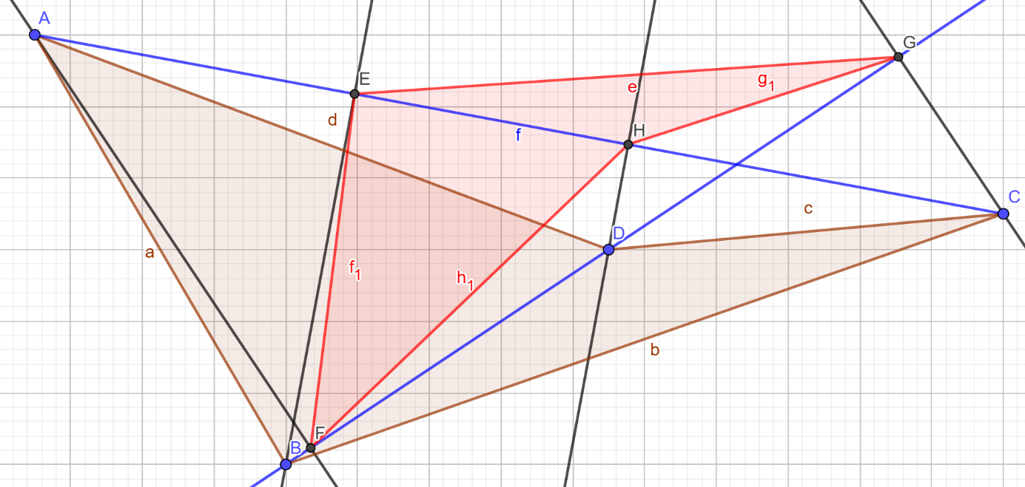

TARIK TAŞPINAR-1972-TARSUS D.LU
29.04.2024

